АЛЕХОВЩИНСКОЕ СЕЛЬСКОЕ ПОСЕЛЕНИЕ
ЛОДЕЙНОПОЛЬСКОГО МУНИЦИПАЛЬНОГО РАЙОНА
ЛЕНИНГРАДСКОЙ ОБЛАСТИ

СОВЕТ ДЕПУТАТОВ
(седьмое /внеочередное/ заседание второго созыва)

Р Е Ш Е Н И Е
от 25.05.2010г . № 58
Об утверждении официальных символов Алеховщинского сельского поселения Лодейнопольского муниципального района Ленинградской области
В соответствии с Федеральным законом 131-фз от 06.10.2003г. «Об общих принципах организации местного самоуправления в Российской Федерации», со cтатьей 2 Устава Алеховщинского сельского поселения Лодейнопольского муниципального района Ленинградской области совет депутатов Алеховщинского сельского поселения Лодейнопольского муниципального района Ленинградской области р е ш и л:
1. Принять предложение авторского коллектива в составе: Башкирова Константина Сергеевича, Карпуниной Виктории Валерьевны, Штейнбах Светланы Юрьевны, разработавшего эскизы герба и флага Алеховщинского сельского поселения Лодейнопольского муниципального района Ленинградской области.
2. Утвердить Положение о гербе Алеховщинского сельского поселения Лодейнопольского муниципального района Ленинградской области (приложение 1).
3.Утвердить Положение о флаге Алеховщинского сельского поселения Лодейнопольского муниципального района Ленинградской области (приложение 2).

4. Главе Администрации Алеховщинского сельского поселения Лодейнопольского муниципального района Ленинградской области Лопиновой А.И. обратиться в Геральдический совет при Президенте РФ с целью внесения герба и флага Алеховщинского сельского поселения Лодейнопольского муниципального района Ленинградской области в Государственный геральдический регистр Российской Федерации.

5. Настоящее решение вступает в силу с момента его принятия.

6. Настоящее решение опубликовать в газете “Лодейное Поле”.

Глава Алеховщинского сельского поселения Ф.И. БУРНАЦКИЙ

Приложение 1

Утверждено

решением совета депутатов

Алеховщинского сельского поселения

Лодейнопольского муниципального района

Ленинградской области от 25.05.2010г. № 58

ПОЛОЖЕНИЕ О ГЕРБЕ

АЛЕХОВЩИНСКОГО СЕЛЬСКОГО ПОСЕЛЕНИЯ

ЛОДЕЙНОПОЛЬСКОГО МУНИЦИПАЛЬНОГО РАЙОНА

ЛЕНИНГРАДСКОЙ ОБЛАСТИ

Настоящим Положением устанавливается герб Алеховщинского сельского поселения Лодейнопольского муниципального района Ленинградской области, его описание и порядок официального использования.

- Общие положения
1.1. Герб Алеховщинского сельского поселения Лодейнопольского муниципального района Ленинградской области (далее – Герб) является официальным символом Алеховщинского сельского поселения Лодейнопольского муниципального района Ленинградской области.
1.2. Положение о Гербе и рисунки Герба в многоцветном и одноцветном вариантах хранятся в Администрации Алеховщинского сельского поселения Лодейнопольского муниципального района Ленинградской области и доступны для ознакомления всем заинтересованным лицам.
1.3. Герб подлежит внесению в Государственный геральдический регистр Российской Федерации.

2. Геральдическое описание и обоснование символики Герба

2.1. Геральдическое описание Герба:

«В лазоревом (синем,голубом) поле, между берестяных (серебряных с черным) боковиков- золотой гончар, прямо сидящий за таким же гончарным кругом и возложивший на него десницу, шуйцей поддерживающей стоящий на гончарном круге золотой кувшин».

2.2. Толкование символики Герба:

C 1860-х годов территория современного Алеховщинского сельского поселения входила в состав нескольких волостей трех уездов трех различных губерний- Суббочинской волости Новоладожского уезда Санкт-Петербургской губернии (Алёховщина, Вязикиничи, Кальшеницы, Кидебра, Кургино, Лопотово, Мергино, Новинка, Пойкимо (Пойкилю), Полянка, Суббоченицы, Чуницы, Яровщина); Красноборской (Ветхое Село, Вонозеро, Красный Бор, Мартыново, Новое Село, Околок, Ольхово, Пергачево, Ручей, Спирово, Средний Двор, Хмелезеро, Явшиницы, Барково (Тервеничи)) и Куневической (Бор, Валгома, Колокольницы (Верхние и Нижние), Печурино, Пирозеро, Усть- Сара) волостей Тихвинского уезда Новгородской губернии; Заостровской (Акулова Гора, Бор (Имоченицы), Никоновщина (Ерпиничи, Захоробье, Кукуй), Шириничи ) и Шапшинской (Гонгиничи, Ефремково (Нилово), Заозерье, Кяргино, Левково, Мустиничи, Мягичево, Ратигора, Чагоницы, Шахтиницы) волостей Лодейнопольского уезда Олонецкой губернии. В 1938-1939 гг. возник поселок Мехбаза Яровщинского сельсовета Оятского района, а в 1946-1948 гг.- дер Шархиничи Алеховщинского сельсовета Оятского района. В приводимых ниже исторических сведениях о населенных пунктах (название, количество населения, землевладелец) написание наименований населенных мест соответствует указанным первоисточникам.
В книге “Описание Санктпетербургской губернии по уездам и станам” (СПб. 1838 ) приведен список деревень 3 стана Новоладожского уезда Санкт- Петербургской губернии:
“178. Пахтовичи- 10 мужчин, 12 женщин, гр-не Орловой, надв. cоветн. Апрелевой и полковнику Корсакову;
181. Чудицы- 29 мужчин, 28 женщин, девицы Качановой и штабс-капитану Францевичу;
182. Лопотово- 14 мужчин, 13 женщин, девицы Качановой;
187. Кургино- 28 мужчин, 34 женщины, казенного ведомства;
188. Новинка- 8 мужчин, 7 женщин, кол. cов. Кобылиной и полк. Корсакову;
189. Кидебра- 9 мужчин, 10 женщин, кол. cов. Кобылиной;
192. Суббоченицы- 10 мужчин, 11 женщин, ст. cов. Клокачеву;
196. Игокиничи- 20 мужчин, 27 женщин, полк. Корсакову;
197. Алеховщина- 18 мужчин, 25 женщин, казенного ведомства;
198. Афонкина- 11 мужчин, 6 женщин, казенного ведомства;
199. Новоселка- 10 мужчин, 7 женщин, казенного ведомства;
200. Власовщина- 12 мужчин, 6 женщин, казенного ведомства;
202. Вязикиничи- мужчин- 41, женщин- 38, казенного ведомства;
204. Пойкимо- 7 мужчин, 16 женщин, ген.-май. Корсакову;
210. Кальшеницы- 43 мужчины, 40 женщин, ген.-май. Корсакову и ст. cов. Клокачеву”
В книге “Алфавитный список селений по уездам и станам С. Петербургской губернии, оставленный при губернском статистическом комитете” (СПб. 1856.) приведены следующие сведения о селениях, входивших тогда в 3-й стан Новоладожского уезда Санкт- Петербургской губернии:
“Алеховщина, штабс- капитана Каменскаго- дворов -9, душ-25;
Кидебра, кол. сов. Кобылина- 5 дворов, 15 душ;
Лопотово (Лопатово), ш.-кап. Ждановскаго- 3 двора, 16 душ;
Мергино (Мерчино), прап. Анны Палицыной, Успенской, Апсейтовой и Пол. Нееловой- 12 дворов, 18 душ;
Новинка, госпожи Корсаковой- 8 дворов, 27 душ; поручика Семена Апрелева- 1 двор, душ-2; г. лейт. Корсакова и Лукашевой- 7 дворов, 13 душ;
Суббоченицы, к. cов. Клокачева- 5 дворов, 11 душ”.
В книге “Волости и важнейшие селения Европейской России” (Вып. VII. Губернии Приозерной группы (СПб. 1885) приведены следующие сведения:
“Суббоченская волость Новоладожского уезда:
Алеховщина, деревня бывшая государственная при р. Ояти, дворов- 14, жителей- 69. Волостное правление, 2 лавки, постоялый двор, в 1 в.- церковь православная, в 5 в.- Введенский Островский монастырь;
Вязикиничи, деревня бывшая государственная, дворов- 19, жителей- 76, часовня, 2 лавки, 2 кожевенных завода;
Мергино, деревня бывшая владельческая при р. Ояти, дворов- 15, жителей- 69, часовня, почт. cтанция;
Пойкимо, деревня бывшая государственная при р. Ояти, дворов- 14, жителей- 65, 2 лавки.
Красноборская волость Тихвинского уезда:
Красный Бор, деревня бывшая государственная при оз. Белом, дворов- 54, жителей- 292. Волостное правление, в 9 в.- 2 церкви православные, часовня, школа; в 10 верстах- церковь православная, школа; в 15 верстах- 2 церкви православные; в 20 верстах- церковь православная; гончарный завод;
Явшеницы, деревня бывшая государственная при р. Капше, дворов- 59, жителей- 307, лавка.
Куневичская волость Тихвинского уезда:
Новинка, деревня бывшая государственная при р. Капше, дворов- 27, жителей- 167, почтовая станция”.
В “Памятной книжке Санкт- Петербургской губернии” за 1905 год сказано:
“Суббоченская волость Новоладожского уезда:
Алеховщинское сельское общество- Алеховщина, Афонино, Власовщина, Вязикиничи, Зуева, Игокиничи, Новоселок, Пойкимо;
Кальшинское сельское общество- Кальшиницы, Палтовичи;
Мергинское сельское общество- Земское, Каменка, Ларьян- Остров, Мергино, с-цо Николаевское, Ошурино, Пахтовичи, Потапрово, Трошево.
Землевладельцы Суббоченской волости:
Шархиничи- 4830 десятин- Илимов Василий Петрович, действительный статский советник;
Павловское- 1005 десятин- Клокачева Федора Павловна, генерал-майора наследники;
Новинка- 307 десятин- Корсакова Каролина Ивановна, вдова коллежского регистратора;
Панькова Гора- 395 десятин- Мерцалова Мария Васильевна;
Пилотовичи- 345 десятин- Ветвицкаго Степана Ивановича наследники”.
Считается, что от слова «ольха» произошло название селения Алеховщина, раскинувшегося по живописным берегам Ояти. Глухие девственные леса почти вплотную подступают к селению. С древнейших времен были заселены берега Ояти. Люди, жившие здесь, в основном занимались лесосплавом и гончарным промыслом. О далеком прошлом напоминают многочисленные захоронения и название близлежащего селения Тервеничи. Погост Тервеничи на Ояти упоминается в уставе князя Святослава Ольговича в 1137 году. Терв в переводе с вепсского- “смола”, “сосновая слеза”, необходимая во многих делах. С 1997 г. в деревне Тервеничи- Свято Покровский женский монастырь. Каменная церковь Успения Пресвятой Богородицы (деревянная до 1582 года, перестроена в 1805 году). Каменная с 1861 года, закрыта в 1935 г., в 1994 г. освящена в честь Покрова Пресвятой Богородицы.
С ноября 1927 по декабрь 1955 года Алеховщина была центром Оятского района Ленинградской области. 1 августа 1927 г. был образован Шапшинский район Ленинградской области с райцентром в деревне Гонгиничи, но уже 14 ноября того же года по Постановлению Президиума ВЦИК центр района был перенесен в деревню Алеховщину, а район переименован в Оятский. По постановлению Леноблисполкома в феврале 1931 года Вонозерский и Надпорожский сельсоветы были преобразованы в национальные вепсские.
Гончарный промысел возник на берегах Ояти в XVIII веке, что подтверждается в издании “Полное географическое описание нашего Отечества” (СПб. 1900). Он был распространен в селе Алеховщина, деревнях Карпина Гора, Ефремково, Надпорожье, Ратигора, Мустоя, Подборье и других (Блинов Г. Народные скульпторы с Ояти ( Ленинская правда (Лодейное Поле). 1974. 30 сент.). В 1820-е годы гончарный завод появился в Новом Селе. В 1827 году в деревне Новое Село на р. Оять был построен гончарно- фарфоровый завод, принадлежавший Фоку и выпускавший вазы, посуду, черепицу и другие формовочные изделия. Завод работал на местном сырье. По данным на 1880 год, гончарным делом в Приоятье занимались 342 крестьянина (91 человек в Новом Селе, 44 человека – в Кондрашево). В 1890 году завод сгорел, и хозяин не стал его восстанавливать, а продал мастерам, работавшим у него. Они частично восстановили производство, но и оно со временем перестало существовать. В 1929 году житель Подборского сельсовета Цветков Петр Лаврентьевич организовал Оятское гончарное товарищество, а затем эта артель вошла в состав Оятского райпромкомбината. В период коллективизации местных кустарей объединили в колхоз “Красный гончар” (дер. Карпина Гора), эта артель работала до конца 1940-х годов (Александрова О. Нигде, как на Ояти ( Лодейное Поле. 2009. N 33. C. 7). В последующее время центр гончарного производства переместился в деревню Стрелка Алеховщинского сельсовета, где мастера гончарного дела работали до 1956 года, пока не упразднили комбинат. С 1969 года село Алёховщина стало единственным в Ленинградской области гончарным центром, работающим на собственном сырье и сохранившим формы изделия и традиционную роспись. Тогда был создан Алеховщинский цех керамических изделий в составе Ленинградского областного объединения народных промыслов. На базе этого предприятия в 1991 году создано было МГП “Оятская керамика”, с 1992 г.- ТОО, а с 1999 г.- ООО “Оятская керамика”. После того как в 2004 г. цех “Оятской керамики” сгорел, лучшие мастера перешли работать в и поныне действующий в Алёховщине Центр возрождения ремесел. Силами педагогов ЦВР в селе открыт музей, в котором представлены изделия местного гончарного промысла. Глиняные игрушки старейшего оятского мастера, уроженца деревни Карпина Гора Алексея Васильевича Лукичева (род. в 1907 г.) хранятся в музеях Москвы, Санкт-Петербурга, частных коллекциях. Образы оятской игрушки идут из глубины веков и восходят к тотемическим представлениям. Наиболее интересны фигуры всадников, лошадок, различных зверей и птиц.
Золотой гончар, прямо сидящий за таким же гончарным кругом и возложивший на него десницу (кисть правой руки), шуйцей (кистью левой руки) поддерживающей стоящий на гончарном круге золотой кувшин - напоминание о традиционном гончарном промысле.
Берестяные (серебряные с черным) боковики - напоминание о историческом мировоззрении вепсов, историческом поклонении святым деревьям, к числу которых относилась и береза. Кроме того, символ лесных богатств края, красота местной природы.
Издавна по берегам Ояти селились вепсские племена. Вепсскими деревнями считались Надпорожье, Тервеничи, Вонозеро, Ладва. Ныне сохранением и возрождением вепсской культуры занимается центр “ENARNE MA” в деревне Тервеничи. В бывшем доме купца Федора Яковлевича Зайцева находится общественный краеведческий музей. С 1993 г. традиционными стали праздники вепсской культуры. Для вепсов, искони проживающих в окружении леса, характерны достаточно яркие представления, связанные с определенными видами деревьев и кустарников. Народные взгляды на то или иное дерево сформировались под влиянием мифологических и религиозных традиций, а также реальных знаний об особенностях породы (хвойное или лиственное дерево, цвет коры и других его частей). Как и у многих финно-угорских народов, в верованиях вепсов выделялись береза, ольха, ель, рябина.
Культовым деревом была береза. Она наделялась жизненной силой и лечебными свойствами. В памяти шимозерских вепсов сохранился обряд, свидетельствующий о ее почитании: в лесу подходили к любой березе, перевязывали ее липовыми прутьями и обращались к дереву с просьбой послать здоровье. Этот обряд находит аналогии с водским. У води береза являлась одним из деревьев (наряду с осиной и дубом), под корневища которой закапывали в жертву медные монеты. Жертвоприношение сопровождалось обращением к дереву сохранить здоровье.
Различными (часто противоположными) значениями обладала рябина. Кресты, сделанные из веток рябины, являлись надежным оберегом от нечистой силы. Рябина считалась «огненным» деревом. Гроздья рябины, которыми украшались с внутренней стороны стены изб, были важным средством защиты от пожара (по принципу «подобное» отталкивает «подобное»). В народных представлениях вепсов рябина часто сближалась с черемухой. Были распространены, например, поверья, что у рябины и черемухи плоды нельзя срезать железными орудиями (ножницами, ножом), их можно рвать только руками. Ветки рябины или черемухи запрещалось бросать в огонь. Ими не разрешалось погонять скот.
Так, в вепсских свадебных причитаниях душа девушки-невесты предстает в виде утки (sorz).
Каким-то образом связана с духами леса рябина. Ее используют пастухи для кнутовища, на него может быть сделан «обход» колдуном (нойдой), то есть своего рода договор пастуха с духами леса об охране стада. «Если Лес [лесовик] сделал человеку лихо, то надобно его заклясть. Для этого отправляются в лес, отыскивают лядину [заброшенное поле], чтобы на ней росла рябина, и от рябины была бы отростелина, и с той рябины вырубают несколько рябиновых батожков: вооружившись ими, крестьянин начинает выговаривать заклятья ...». Культ журавля у вепсов восходит к тотемическим представлениям, связанным с плодородием, расцветом природы, сменой сезонов. Существовал запрет на убийство журавля и употребление его в пищу. Это первая птица, улетающая на зиму на юг и уносящая лето (Винокурова И. Ю. Животные в традиционном мировоззрении вепсов. Петрозаводск. 2006. С. 60). В одной из вепсских сказок Баба-Яга превращает девушку в утку и пускает ее в море.
Группа курганов близ деревни Акулова Гора- напоминание о летописной веси. Другая местная достопримечательность- кедры, которые были посажены великим русским живописцем В. Д. Поленовым. В Имоченицы Василий Дмитриевич приехал 11 –летним мальчиком. Местные земли принадлежали роду бояр Вындомских и были выкуплены прадедом художника. Дом Поленовых, построенный плотниками под руководством архитектора Р. И. Кузьмина- бревенчатое трехэтажное здание. В Имоченицах художник написал 37 картин, среди которых портрет местного сказителя Никиты Богданова, “Мальчик Вахромей”, “Ванька с Окуловой Горы”, “Усадьба в Имоченцах”, “Имоченцы зимой”, “Река Оять”, “Горелый лес”, “Северная изба”. Усадьба в Имоченицах была продана в 1881 году, но на всю жизнь художник пронес память об этих живописных местах, и когда хотел похвалить другие места, говорил: “Как у нас, в Имоченицах !” В деревне Люговичи родился в 1877 году другой замечательный художник Николай Семенович Зенков, автор широко известной в свое время картины “Лампочка Ильича”.
В 2006 году село Алёховщина вошло в состав Алеховщинского сельского поселения, которое объединило в себе 4 бывших волости- Алеховщинскую, Имоченскую, Тервеническую, Яровщинскую.

Лазоревый (синий, голубой) – честь, верность, искренность, безупречность. Напоминание о протекающей реке Оять, к названию которой восходит Оятский район Ленинградской области, просуществовавший с 1927 по 1955 год. Символ речного и озерного края. По территории поселения протекают реки: Оять, Капша, Сара, Ащина, Поисара, Савинка, Вилига, Габардуса. Лазоревые глади озер: Белого, Савозера, Светлого, Ляшозера, Пальгинского озера, также являются украшением Приоятья.
Чернь (черный)- символ благоразумия, мудрости, скромности, честности, древности и вечности бытия.
Золото- символ божественного сияния, благодати, прочности, величия, солнечного света. Символизирует также могущество, силу, постоянство, знатность, справедливость, верность.
Серебро- чистота помыслов, искренность, правдивость, невинность, благородство, откровенность, непорочность, надежда.

3. Порядок воспроизведения Герба
3.1. Воспроизведение Герба, независимо от его размеров, техники исполнения и назначения, должно точно соответствовать геральдическому описанию, приведенному в п. 2.1. статьи 2 настоящего Положения. Воспроизведение Герба допускается в многоцветном, одноцветном и одноцветном с использованием условной штриховки для обозначения цветов вариантах (Приложения 1, 2, 3 к настоящему Положению).
3.2. Ответственность за искажение рисунка герба, или изменение композиции или цветов, выходящее за пределы геральдически допустимого, несет исполнитель допущенных искажений или изменений.

4. Порядок официального использования Герба

4.1. Герб поселения помещается:
- в залах заседаний органов местного самоуправления;
- в рабочих кабинетах главы Алеховщинского сельского поселения, выборных и назначаемых должностных лиц местного самоуправления.
4.2. Герб помещается на бланках:
- правовых актов органов местного самоуправления и должностных лиц местного самоуправления;
- представительного органа самоуправления;
- главы Алеховщинского сельского поселения, исполнительного органа местного самоуправления;
- иных выборных и назначаемых должностных лиц местного самоуправления.
4.3. Герб воспроизводится на удостоверениях лиц, осуществляющих службу на должностях в органах местного самоуправления, муниципальных служащих, депутатов представительного органа местного самоуправления; членов иных органов местного самоуправления.
4.4. Герб помещается:
- на официальных изданиях органов местного самоуправления.
4.5. Герб может помещаться на:
- наградах и памятных знаках Алеховщинского сельского поселения;
- должностных знаках главы Алеховщинского сельского поселения, главы Администрации Алеховщинского сельского поселения, депутатов представительного органа местного самоуправления, муниципальных служащих и работников органов местного самоуправления;
- указателях при въезде на территорию Алеховщинского сельского поселения;
- объектах движимого и недвижимого имущества, транспортных средствах, находящихся в муниципальной собственности;
- бланках и печатях органов, организаций, учреждений и предприятий, находящихся в муниципальной собственности, муниципальном управлении или муниципальном подчинении, а также органов, организаций, учреждений и предприятий, учредителем (ведущим соучредителем) которых является Алеховщинское сельское поселение;
  - в залах заседаний руководящих органов и рабочих кабинетах руководителей органов, организаций, учреждений и предприятий, находящихся в муниципальной собственности, муниципальном управлении или муниципальном подчинении, а также органов, организаций, учреждений и предприятий, учредителем (ведущим соучредителем) которых является Алеховщинское сельское поселение;
  - на принадлежащих органам, организациям, учреждениям и предприятиям, находящимся в муниципальной собственности, муниципальном управлении или муниципальном подчинении, а также органам, организациям, учреждениям и предприятиям, учредителем (ведущим соучредителем) которых является Алеховщинское сельское поселение, объектах движимого и недвижимого имущества, транспортных средствах.
4.6. Допускается размещение Герба на:
- печатных и иных изданиях информационного, официального, научного, научно-популярного, справочного, познавательного, краеведческого, географического, путеводительного и сувенирного характера;
- грамотах, приглашениях, визитных карточках главы Алеховщинского сельского поселения, должностных лиц органов местного самоуправления, депутатов представительного органа местного самоуправления;
- на знаках воинских частей Вооруженных Сил Российской Федерации и кораблей Военно-Морского Флота Российской Федерации, воинских частей, боевых и иных кораблей и судов войск иных органов федеральной исполнительной власти, носящих имя Алеховщинского сельского поселения Лодейнопольского муниципального района Ленинградской области, постоянно дислоцированных в Алеховщинском сельском поселении Лодейнопольского муниципального района Ленинградской области, традиционно комплектующихся жителями Алеховщинского сельского поселения Лодейнопольского муниципального района Ленинградской области или имеющих иную особо тесную связь (в том числе – историческую) с Алеховщинским сельским поселением Лодейнопольского муниципального района Ленинградской области – по согласованию между командиром части и главой Алеховщинского сельского поселения Лодейнопольского муниципального района Ленинградской области.
Допускается использование Герба в качестве геральдической основы для изготовления знаков, эмблем, иной символики при оформлении единовременных юбилейных, памятных и зрелищных мероприятий, проводимых в Алеховщинском сельском поселении Лодейнопольского муниципального района Ленинградской области или непосредственно связанных с Алеховщинским сельским поселением Лодейнопольского муниципального района Ленинградской области, по согласованию с главой Алеховщинского сельского поселения Лодейнопольского муниципального района Ленинградской области.
4.7. При одновременном размещении ГЕРБА и Государственного герба Российской Федерации ГЕРБ располагается справа от Государственного герба Российской Федерации (с точки зрения стоящего лицом к гербам).
При одновременном размещении Герба и герба Ленинградской области, Герб располагается справа от герба Ленинградской области (с точки зрения стоящего лицом к гербам).
При одновременном размещении ГЕРБА, Государственного герба Российской Федерации и герба Ленинградской области, герб Российской Федерации располагается в центре, герб Ленинградской области – слева от центра, а Герб – справа от центра (с точки зрения стоящего лицом к гербам).
При одновременном размещении Герба с другими гербами размер Герба не может превышать размеры Государственного герба Российской Федерации (или иного государственного герба), герба Ленинградской области (или герба иного субъекта Российской Федерации).
При одновременном размещении Герба с другими гербами Герб не может размещаться выше Государственного герба Российской Федерации (или иного государственного герба), герба Ленинградской области (или герба иного субъекта Российской Федерации).
При одновременном размещении ГЕРБА с любым государственным гербом, гербом субъекта Российской Федерации или иностранного региона, гербом иного муниципального образования, в тех случаях, когда размещаемые рядом с ГЕРБОМ гербы не имеют дополнительных элементов, ГЕРБ используется без дополнительных элементов.
4.8. Порядок изготовления, использования, хранения и уничтожения бланков, печатей и иных носителей изображения Герба устанавливается органами местного самоуправления.
4.9. Иные случаи использования Герба устанавливаются главой Администрации Алеховщинского сельского поселения по согласованию с главой Алеховщинского сельского поселения.

5. Ответственность за нарушение настоящего Положения

5.1. Использование Герба с нарушением настоящего Положения, а также надругательство над гербом влечет за собой ответственность в соответствии с законодательством Российской Федерации.

6. Заключительные положения
6.1. Внесение в состав (рисунок) Герба каких-либо внешних украшений, а также элементов официальных символов Ленинградской области допустимо лишь в соответствии с законодательством Российской Федерации и Ленинградской области. Эти изменения должны сопровождаться пересмотром статьи 2 настоящего Положения для отражения внесенных элементов в описании.
6.2. Контроль исполнения требований настоящего Положения возлагается на Администрацию Алеховщинского сельского поселения.

Приложение 1
к Положению о гербе
Алеховщинского сельского поселения
Лодейнопольского муниципального района
Ленинградской области

Цветное изображение герба

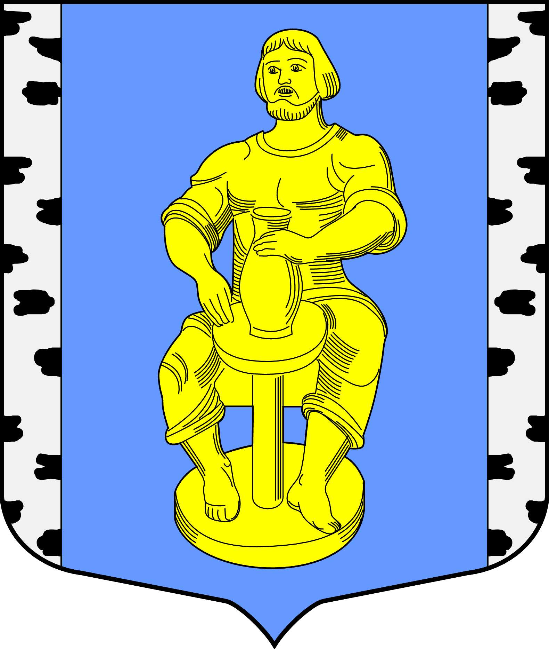

Приложение 2
к Положению о гербе
Алеховщинского сельского поселения
Лодейнопольского муниципального
района Ленинградской области

Черно-белое контурное изображение герба

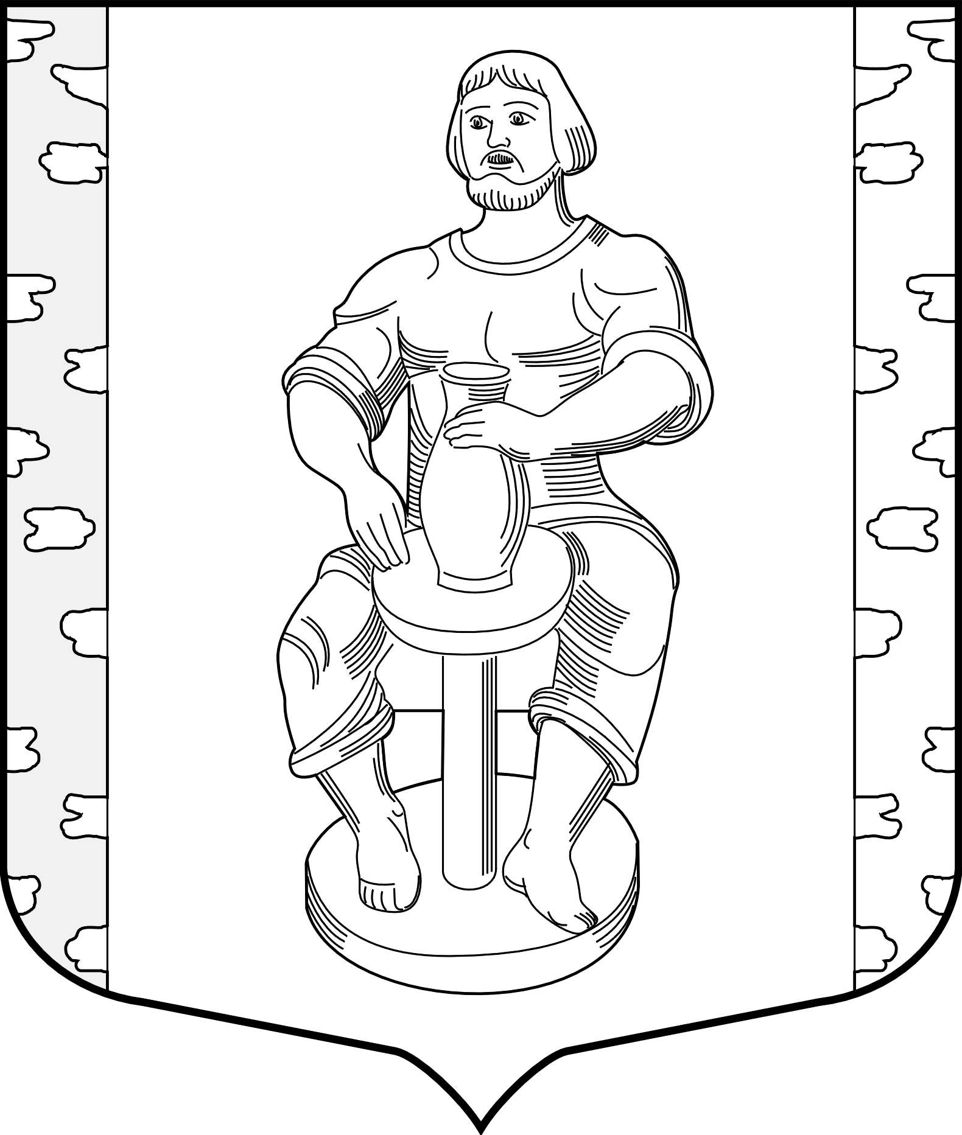

Приложение 2
к решению совета депутатов
Алеховщинского сельского поселения
Лодейнопольского муниципального района
Ленинградской области от 25.05.2010г. № 58

ПОЛОЖЕНИЕ О ФЛАГЕ

АЛЕХОВЩИНСКОГО СЕЛЬСКОГО ПОСЕЛЕНИЯ

ЛОДЕЙНОПОЛЬСКОГО МУНИЦИПАЛЬНОГО РАЙОНА ЛЕНИНГРАДСКОЙ ОБЛАСТИ.

Настоящим Положением устанавливается флаг Алеховщинского сельского поселения Лодейнопольского муниципального района Ленинградской области, его описание и порядок официального использования.

1. Общие положения

1.1. Флаг Алеховщинского сельского поселения Лодейнопольского муниципального района Ленинградской области (далее - Флаг) является официальным символом Алеховщинского сельского поселения Лодейнопольского муниципального района Ленинградской области.
1.2. Положение о флаге и рисунок ФЛАГА хранятся в Администрации Алеховщинского сельского поселения Лодейнопольского муниципального района Ленинградской области и доступны для ознакомления всем заинтересованным лицам.
1.3. Флаг подлежит внесению в Государственный геральдический регистр Российской Федерации.

- Описание Флага

ФЛАГ Алеховщинского сельского поселения Лодейнопольского муниципального района Ленинградской области представляет собой прямоугольное полотнище с отношением ширины флага к длине – 2 : 3, воспроизводящее композицию герба Алеховщинского сельского поселения Лодейнопольского муниципального района Ленинградской области в голубом, желтом , белом и черном цветах..

3. Порядок воспроизведения Флага
3.1. Воспроизведение Флага, независимо от его размеров, техники исполнения и назначения, должно точно соответствовать описанию, приведенному в статье 2 настоящего Положения, и рисунку, приведенному в приложении к настоящему Положению.
3.2. Ответственность за искажение Флага, изменение композиции или цветов, выходящее за пределы геральдически допустимого, несет исполнитель допущенных искажений или изменений.

4. Порядок официального использования Флага
4.1. Флаг поднят постоянно:
- на зданиях органов местного самоуправления;
4.2. Флаг установлен постоянно:
- в залах заседаний органов местного самоуправления,
- в рабочих кабинетах главы Алеховщинского сельского поселения, выборных и назначаемых должностных лиц местного самоуправления.
4.3. Флаг может:
- быть поднят постоянно или подниматься на зданиях и территориях органов, организаций, учреждений и предприятий, находящихся в муниципальной собственности, муниципальном управлении или муниципальном подчинении, а также на зданиях и территориях органов, организаций, учреждений и предприятий, учредителем (ведущим соучредителем) которых является Алеховщинское сельское поселение Лодейнопольского муниципального района Ленинградской области;
- быть установлен постоянно в залах заседаний руководящих органов и в рабочих кабинетах руководителей органов, организаций, учреждений и предприятий, находящихся в муниципальной собственности, муниципальном управлении или муниципальном подчинении, а также органов, организаций, учреждений и предприятий, учредителем (ведущим соучредителем) которых является Алеховщинское сельское поселение Лодейнопольского муниципального района Ленинградской области.
Флаг или его изображение может:
- размещаться на транспортных средствах главы Алеховщинского сельского поселения; иных выборных должностных лиц местного самоуправления;
- размещаться на транспортных средствах, находящихся в муниципальной собственности.
4.4. Флаг поднимается (устанавливается):
- в дни государственных праздников – наряду с Государственным флагом Российской Федерации;
- во время официальных церемоний и других торжественных мероприятий, проводимых органами местного самоуправления.
4.5. Флаг может быть поднят (установлен) во время торжественных мероприятий, проводимых общественными объединениями, предприятиями, учреждениями и организациями независимо от форм собственности, а также во время частных и семейных торжеств и значимых событий.
4.6. При использовании Флага в знак траура Флаг приспускается до половины высоты флагштока (мачты). При невозможности приспустить флаг, а также, если ФЛАГ установлен в помещении, к верхней части древка выше полотнища Флага крепится черная сложенная пополам и прикрепленная за место сложения лента, общая длина которой равна длине полотнища Флага, а ширина составляет не менее 1/10 от ширины полотнища Флага.
4.7. При одновременном подъеме (размещении) Флага и Государственного флага Российской Федерации, Флаг располагается справа от Государственного флага Российской Федерации (с точки зрения стоящего лицом к флагам).
При одновременном подъеме (размещении) Флага и флага Ленинградской области Флаг располагается справа от флага Ленинградской области (с точки зрения стоящего лицом к флагам).
При одновременном подъеме (размещении) Флага Государственного флага Российской Федерации и флага Ленинградской области Государственный флаг Российской Федерации располагается в центре, а Флаг – справа от центра (с точки зрения стоящего лицом к флагам).
При одновременном подъёме (размещении) чётного числа флагов (но более двух), Государственный флаг Российской Федерации располагается слева от центра (если стоять к флагам лицом). Справа от Государственного флага Российской Федерации располагается флаг Ленинградской области, слева от Государственного флага Российской Федерации располагается Флаг; справа от флага Ленинградской области располагается флаг иного муниципального образования, поселения, общественного объединения либо предприятия, учреждения или организации.
4.8. Размер полотнища Флага не может превышать размеры полотнищ поднятых (установленных) рядом с ним Государственного флага Российской Федерации (или иного государственного флага), флага Ленинградской области (или флага иного субъекта Российской Федерации).
Флаг не может располагаться выше поднятых (установленных) рядом с ним Государственного флага Российской Федерации (или иного государственного флага), флага Ленинградской области (или флага иного субъекта Российской Федерации).
4.9. Флаг или его изображение могут быть использованы в качестве элемента или геральдической основы:
- флагов, вымпелов и иных подобных символов органов, организаций, учреждений и предприятий находящихся в муниципальной собственности, муниципальном управлении или муниципальном подчинении, а также органов, организаций, учреждений и предприятий, учредителем (ведущим соучредителем) которых является Алеховщинское сельское поселение Лодейнопольского муниципального района Ленинградской области;
- наград Алеховщинского сельского поселения Лодейнопольского муниципального района Ленинградской области;
- должностных и отличительных знаков главы Алеховщинского сельского поселения, депутатов представительного органа местного самоуправления, выборных и назначаемых должностных лиц, сотрудников местного самоуправления и его подразделений.
4.10. Флаг может быть поднят (установлен) постоянно или временно:
- в памятных, мемориальных и значимых местах, расположенных на территории Алеховщинского сельского поселения Лодейнопольского муниципального района Ленинградской области;
- в местах массвых собраний жителей Алеховщинского сельского поселения Лодейнопольского муниципального района Ленинградской области;
- в учреждениях дошкольного воспитания и учреждениях среднего образования (средних школах).
4.11. Допускается размещение Флага или его изображения на:
- печатных и иных изданиях информационного, официального, научного, научно- популярного, справочного, познавательного, краеведческого, географического, путеводительного и сувенирного характера;
- грамотах, приглашениях, визитных карточках главы Алеховщинского сельского поселения, должностных лиц органов местного самоуправления, депутатов представительного органа местного самоуправления.
Допускается использование Флага в качестве геральдической основы для изготовления знаков, эмблем, иной символики при оформлении единовременных юбилейных, памятных и зрелищных мероприятий, проводимых в Алеховщинском сельском поселении Лодейнопольского муниципального района Ленинградской области или непосредственно связанных с Алеховщинским сельским поселением Лодейнопольского муниципального района Ленинградской области.
4.12. Иные случаи использования Флага устанавливаются главой Администрации Алеховщинского сельского поселения по согласованию с главой Алеховщинского сельского поселения.

5. Ответственность за нарушение настоящего Положения
5.1. Использование Флага с нарушением настоящего Положения, а также надругательство над Флагом влечет за собой ответственность в соответствии с законодательством Российской Федерации.

6. Заключительные положения

6.1. Внесение в состав (рисунок) Флага каких-либо изменений или дополнений, а также элементов официальных символов Ленинградской области допустимо лишь в соответствии с законодательством Российской Федерации и законодательством Ленинградской области. Эти изменения должны сопровождаться пересмотром статьи 2 настоящего Положения для отражения внесенных элементов в описании.

6.2. Контроль исполнения требований настоящего Положения возлагается на Администрацию Алеховщинского сельского поселения.

Приложение
к Положению о флаге
Алеховщинского сельского поселения
Лодейнопольского муниципального района
Ленинградской области

Изображение флага

